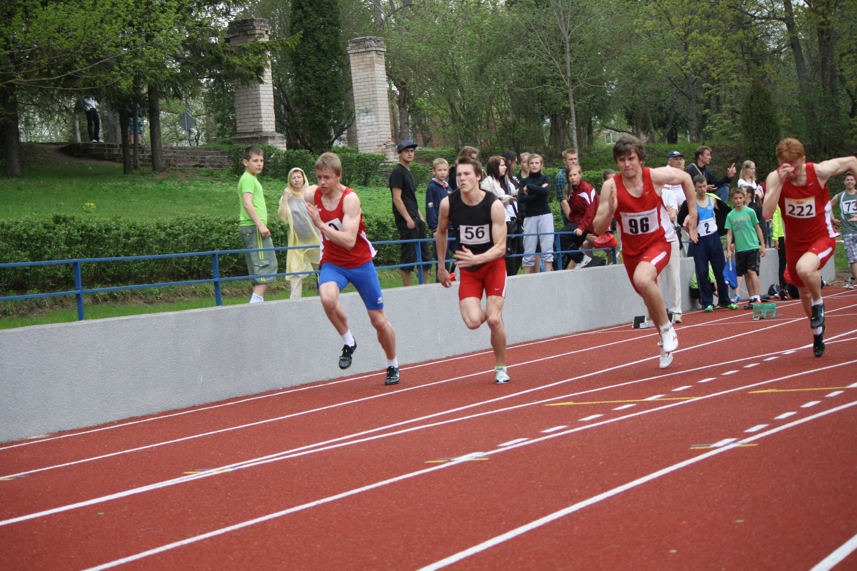
Daugavpils novada atklātais čempionāts vieglatlētikā un
Daugavpils novada sporta skolas meistarsacīkstes vieglatlētikā B grupā. 2014.gada 11.maijā Višķos. Sacensību sākums plkst.11.00.

sADARBĪBAS PARTNERI

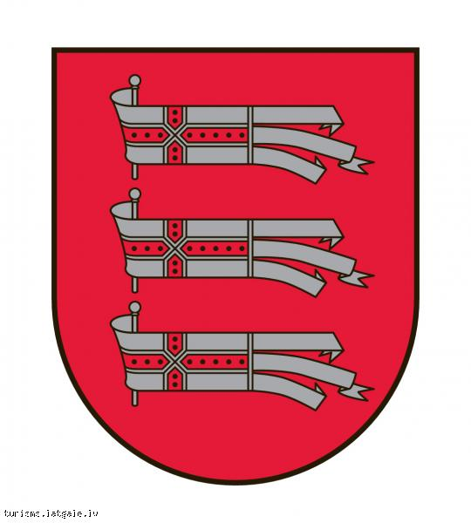





Sacensību programma:
1998.g.dz. un vecāki vīrieši un sievietes - 100m, 400m, 1500m, tāllēkšana, augstlēkšana, lodes grūšana, šķēpa mešana.
1999.g.dz. un jaunāki - 100m, 300m, 800m, tāllēkšana, augstlēkšana, lodes grūšana 3kg meitenēm un 4kg zēniem, šķēpa mešana 400g meitenēm un 600g zēniem.

Sacensību galvenais tiesnesis Sergejs Petrakovs (tel. 22375124)

